罗山县物价办努力开展读书学习活动
着力打造学习型机关

为弘扬“务实创新发展争先”的价格工作基调，着力打造学习型机关，引导干部职工多读书、爱读书、善读书、读好书，罗山县物价办采取有效措施，努力开展以“读好书、强素质、促发展”为主题的读书学习活动。
一、努力加强学习型机关规范化、制度化建设。为激励干部职工把读书学习作为一种源自内在的追求和习惯，办党组经过讨论研究，1月22日印发《罗山县物价办读书学习活动考评办法（试行）》、《罗山县物价办读书学习活动考评细则》和《2018年度读书学习活动推荐书目》，围绕建立健全“我读书、我思考、我快乐”干部职工读书学习活动的长效机制，力求通过公开、公正、公平的考核评价，激发干部职工的学习力、创新力和服务能力，全面提高工作效率和服务水平。
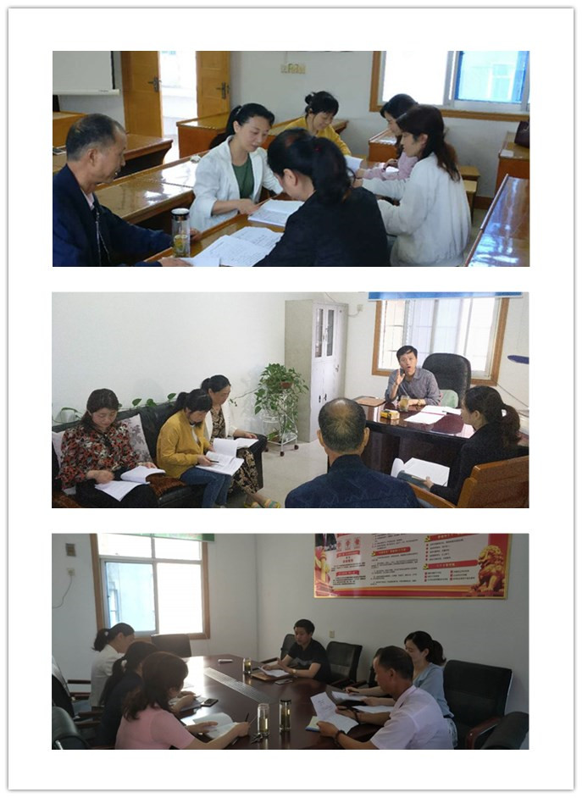
二、全力开展以“让读书成为习惯，让学习升华人生，让书香浸润机关”为主题的读书交流活动。读书交流活动以党小组为单位，每个读书学习小组以丰富多彩的形式，开展读书交流，畅谈读书乐趣，分享读书心得。在4月23日世界读书日，大家结合自己的工作经历和切身体会，畅谈了读书与成长、读书与感悟、读书与促进工作的故事、体会和收获。每个人的发言都独具特色、精彩纷呈、启迪思考、引发共鸣。读书交流活动精彩不断，不时爆发出阵阵掌声。综合股干部陈联同志说：“书乃物中精华，善求者必博”，只有“阅读无数”，才会“腹有诗书”，我们物价办举办读书学习交流活动没有终点，而是要掀起“共建书香机关，共享读书乐趣”的新篇章。房地产价格管理股负责人周治敏同志表示，在以
罗山县物价办分别在3月14日、4月23日、
5月21日举行读书交流活动
后的工作生活中，要远牌桌、近书桌，把爱读书、善读书、
读好书融入学习工作生活之中，把读书收获与自己的工作实践有机地结合起来，把读书方法和读书收获联系起来，力争用读书拓宽视野、愉悦身心、提升素质、铸就品格。
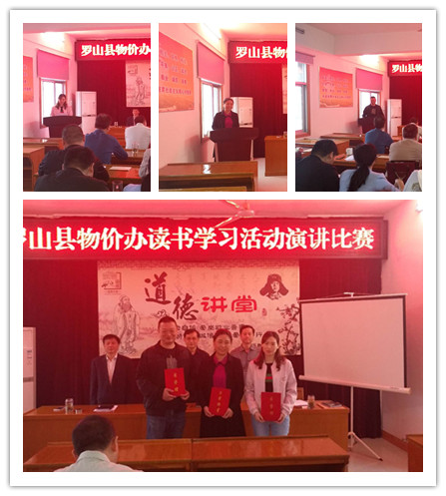
三、倾力开展读书学习演讲比赛。5月21日上午，组织举办“我读书·我快乐”主题演讲比赛，比赛过程中，选手们的真挚感情饱含激情，他们有的激情澎湃、感情充沛，展
罗山县物价办开展读书学习演讲比赛活动
现了青春的活力与风采；有的平静舒缓、娓娓道来，诉说着罗山物价人爱岗情怀，充分展示了新时代罗山物价人的风采，选手们精彩的表现打动了在场的干部职工，会场上时而悄无声息，时而掌声雷动，时而引来会心的微笑，选手和观众在彼此的演讲和聆听之间感受着读书的快乐，分享读书的收获，感悟读书的真谛。整场比赛精彩纷呈，高潮迭起。经过近两个小时的角逐，周治敏同志获得了一等奖，李爱君、陈鹏二位同志获得二等奖。一等奖获得者周治敏同志说：演讲比赛虽然结束了，但我们读书学习不会停止，让热爱读书的种子发芽、开花、结果；让物价办书香四溢；让书香浸润每一个罗山物价人，我们努力着，读书学习没有最好，只有更好。
四、着力开展读书学习知识竞赛活动。5月28日，组织开展“书香伴我行”读书学习知识竞赛，此次知识竞赛主要通过富有常识性、知识性、趣味性的知识竞赛，使同志们对习近平总书记系列重要讲话、历史、党史、军史和世界史等基本知识有一个全面的了解，拓宽同志们的知识面，活跃我办的读书学习气氛，培养同志们努力读书和善于思考的良好习惯。本次知识竞赛既传承和弘扬了中华民族优秀文化，又推进了我办打造学习型机关活动的深入开展，同时又让大家再一次感受到中华传统文化的博大精深，更加坚定了“四个自信”。竞赛分设一、二等奖，分别由李年胜和黄庆毅、陈丽萍三位同志获得。
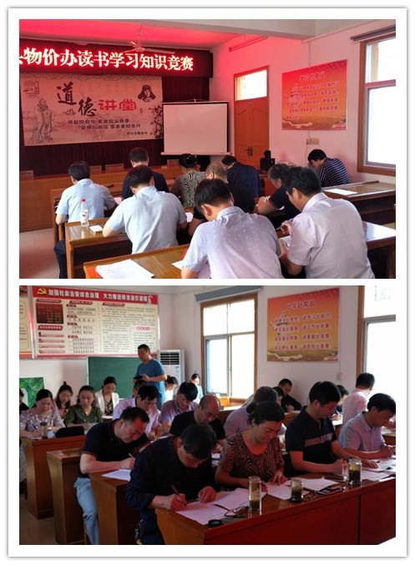
罗山县物价办开展读书学习知识竞赛活动
通过开展读书学习活动，把读书当作一种修养、一种时尚、一种追求的共识在罗山县物价办已经形成。同志们一致表示，让生活少一点烟酒味，多一点书香气，少一些浮躁，多一份宁静，在读书中思考，在工作中不断提高，全面推动学习型机关建设。

